ĐỀ BÀI
I. ĐƯỜNG GẤP KHÚC VÀ CHU VI CÁC HÌNH
1.Một đường gấp khúc gồm ba đoạn. Đoạn thứ nhất dài 15cm và bằng trungbình cộng số đo độ dài của hai đoạn còn lại. Nếu khép kín đường gấp khúc đó thành một hình tam giác thì chu vi hình tam giác đó là bao nhiêu ?
2.Một đường gấp khúc gồm năm đoạn. Hai đoạn đầu bằng nhau và mỗi đoạnso với đường gấp khúc thì dài hơn là 3cm. Ba đoạn sau bằng nhau vàmỗi đoạn dài 7cm. Nếu khép kín đường gấp khúc đó thành một hình có năm cạnh thì chu vi hình đó là bao nhiêu xăng-ti-mét ?
3. Một hình gồm năm cạnh có chu vi là 30cm (độ dài các cạnh không bằng nhau). Tìm độ dài mỗi cạnh, biết cạnh lớn nhất dài gấp đôi cạnh bé nhất và số đo mỗi cạnh theo xăng-ti-mét là số tự nhiên.
4. Có 50 đoạn que và độ đài lần lượt mỗi đoạn là : 1cm, 2cm, 3cm, 48cm, 49cm, 50cm. Hỏi có thể xếp nối tất cả các đoạn que đó thành :
a) Một hình vuông được không ?
b) Một hình chữ nhật được không ?
c) Một hình có 5 cạnh bằng nhau được không ?
(Khi xếp nối, không làm thay đổi hình dạng và kích thước các đoạn que)
5. Có 3 đoạn que, mỗi đoạn dài 6cm ; 4 đoạn que, mỗi đoạn dài 4cm ; 5 đoạn que, mỗi đoạn dài 2cm ; 2 đoạn que, mỗi đoạn dài 8cm.
Hỏi có thể xếp nối tất cả các đoạn que thành một hình vuông được không ? (Khi xếp nối, không làm thay đổi hình ùạng kích thước các đoạn que).
6. Có 20 đoạn que gồm :
4 đoạn que, mỗi đoạn dài 1cm ; 4 đoạn que, mỗi đoạn dài 2cm; 7 đoạnque, mỗi đoạn dài 3cm ; 5 đoạn que, mỗi đoạn dài 4cm.
Hỏi phải bỏ đi đoạn que nào để có thể xếp nối 19 đoạn que còn lại thànhmột hình vuông ? Hãy nêu ra một cách xếp nối đó. Tính độ dài cạnh hìnhvuông đã được xếp nối.
7. Cho hình bên với :
MA = MB ; NA = NC ; DM = BD ; GM = GP ;
HN = HP ; KN = KC ; BE = EP =PI = IC.
AMPN, MDEG, HIKN là các hình chữ nhật.
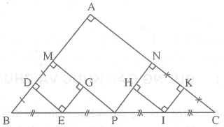
Em hãy xem để đi từ B đến C theo đường gấp khúc BAC hoặc BMPNC hoặc BDEGPHIKC thì đi đường nào ngắn hơn ?
8.Cho hình vẽ, với AB = 5cm, các hình tam giác có trong hình đều là các hình tam giác có ba cạnh bằng nhau.
Tính tổng chu vi của :
a) Tất cả các hình tam giác ở trong hình ?
b) Tất cả các hình tứ giác có cạnh bằng nhau ở trong hình.
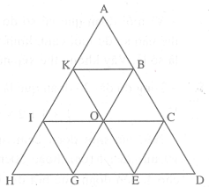
9. Cho hình vẽ, với hình tam giác ABD có cạnh AD bằng cạnh BD, hình tam giác ACE có cạnh AE bằng cạnh CE. O là trung điểm cạnh BC.
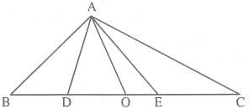
a) So sánh chu vi hình tam giác ADO với chu vi hình tam giác AOE.
b) Tính chu vi hình tam giác ADE, biết BC = 45cm.
c) Tổng chu vi hai hình tam giác ABD và AEG hơn chu vi hình tam giác ABC bao nhiêu xăng-ti-mét, biết BC = 45cm, DE = 20cm.
10. Bạn An cắt một đoạn dây thép thành 2 phần bằng nhau. Từ một phần, bạn đó uốn được một hình vuông và từ phần kia một hình tam giác có 3 cạnh bằng nhau. Cạnh hình nàv dài hơn cạnh hình kia là 5cm. Em hãy tìm chu vi mỗi hình uốn được.
11. Một miếng bìa hình tam giác có chu vi là 120cm. Bạn Bình cắt miếng bìa đó theo một đường thẳng qua một đỉnh tam giác thành hai hình tam giác có tổng chu vi là 168cm. Em hãy tính độ dài đoạn vết cắt trên miếng bìa đó.
12. Một miếng bìa hình tam giác có hai cạnh bằng nhau và cạnh thứ ba cóđộ dài 15cm. Qua đỉnh chung của hai cạnh bằng nhau bạn Mai đã cắtmiếng bìa đó theo một đườngthẳng thành hai hình tam giác mà hiệu chu vi của chúng là 3cm. Hỏi vết cắt đã chia cạnh thứ ba thành hai đoạn thẳng có độ dài mỗi đoạn bao nhiêu xăng-ti-mét ?
13. Cho hình vẽ. Biết chu vi hình tam giácABC là 120cm, tổng chu vi của hai hình tam giác ABN và ACM là 180cm.
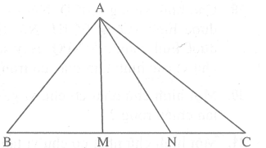
Tính chu vi hình tam giác AMN.
14. Vẽ hình tam giác ABC, gọi nó là tam giác thứ nhất. Nối các trung điểm các cạnh của hình tam giác ABC ta được tam giác thứ hai. Nối các trung điểm các cạnh của tam giác thứ hai ta được tam giác thứ ba. Và tiếp tục vẽ như vậy.
a) Hãy tính số hình tam giác có trong hình khi vẽ như vậy đến hình tam giác thứ 50 ?
b) Phải vẽ đến hình tam giác thứ mấy để nó có chu vi là 4cm, biết chu vi hình tam giác ABC là 128cm.
15. Tìm chu vi của một hình tứ giác, biết tổng lần lượt ba cạnh liền nhau của hình tứ giác đó là 38cm, 41cm, 46cm, 43cm. Độ dài cạnh lớn nhất, cạnh bé nhất của hình tứ giác là bao nhiêu xăng-ti-mét ?

HƯỚNG DẪN, BÀI GIẢI
1.
Chu vi hình tam giác do đường gấp khúc khép kín tạo thành bằng tổng độ dài ba đoạn thẳng của đường gấp khúc đó.
- Độ dài của hai đoạn còn lại là :
15 x 2 = 30 (cm).
- Chu vi của hình tam giác là :
30 + 15 = 45 (cm).
2.
Chu vi hình năm cạnh do đường gấp khúc khép kín tạo thành bằng tổng độ dài năm đoạn thẳng của đường gấp khúc đó.
- Biểu thị độ dài đường gấp khúc là 5 "phần" bằng nhau thì độ dài hai đoạn đầu bằng : 2 "phần" + 6cm.
- Độ dài ba đoạn sau là :
7 x 3 = 21 (cm).
Ta có sơ đồ :
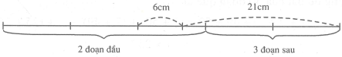
- Độ dài 3 "phần" là :
21 + 6 = 27 (cm).
Độ dài đường gấp khúc hay chu vi hình năm cạnh là :
27 : 3 x 5 = 45 (cm).
3.
Gọi độ dài các cạnh theo thứ tự từ lớn dến bé là a, b, c, d, e. Ta có các số tự nhiên :
a > b > c > d > e và a = e x 2.
Ta có sơ đồ:
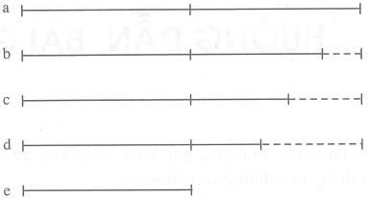
Nếu cắt bớt ở 3 cạnh b, c, d, cho bằng cạnh bé nhất thì 6 lần cạnh bé nhất bé hơn 30. Vì 5 x 6 = 30 nên cạnh bé nhất bé hơn 5 (e < 5). Nếu thêm vào ba cạnh b, c, d cho bằng cạnh lớn nhất ta được 9 lần cạnh bé nhất. Vậy 9 lần cạnh bé nhất lớn hơn 30. Vì 3 x 9 = 27 < 30 nên cạnh bé nhất lớn hơn 3 (e > 3).
Như vậy chỉ có thể e = 4 (cm) và a = 4 x 2 = 8 (cm). Giữa 4 và 8 chỉ có 3 số tự nhiên 5, 6, 7 nên ta có b = 7cm, c = 6cm, d = 5cm.
Đáp số: 8cm, 7cm, 6cm, 5cm, 4cm. Thử lại đúng.
4.
Xếp nối theo đề bài thì số đo mỗi cạnh theo xăng-ti-mét phải là số tự nhiên, do đó chu vi của hình vuông (nếu xếp được) phải là số chia hết cho 4, chu vi của hình chữ nhật (nếu xếp được) phải là số chia hết cho 2 (vì chu vi bằng 2 lần tổng độ dài 2 cạnh).
Tổng độ dài của 50 đoạn que là :
1 + 2 + ... + 49 + 50 = (1 + 50) + (2 + 49) + ... + (25 + 26)
= 51 x 25
= 1275 (cm)
1275 không chia hết cho 2, không chia hết cho 4 do đó không thể xếp nối các đoạn que thành hình vuông hoặc hình chữ nhật được.
1275 có thể phân chia thành 25 cặp tổng mỗi cặp là 51 chẳng hạn :
1275 = (1 + 50) + (2 + 49) + ... + (24 + 27) + (25 + 26)
Lấy 5 cặp nào đó ta xếp được 1 cạnh của hình có 5 cạnh bằng nhau. Do đó có thể xếp nối các đoạn que thành hình có 5 cạnh bằng nhau, mỗi cạnh dài
51 x 5 = 255 (cm).
5.
Tổng độ dài tất cả các đoạn que là
6 x 3 + 4 x 4 + 2 x 5 + 8 x 2 = 60 (cm).
- Nếu xếp được hình vuông thì số đo cạnh hình vuông là
60 : 4 = 15 (cm)
- Vì mỗi đoạn que có số đo theo xăng-ti-mét là một số chẵn nên dù xếp thế nào số đo
mỗi cạnh hình vuông (nếu xếp được) phải là số chẵn. Mà 15 là số lẻ. Vậy không thể xếp nối các đoạn que thành một hình vuông được.
6.
- Tổng độ dài 20 đoạn que là :
1 x 4 + 2 x 4 + 3 x 7 + 4 x 5 = 53 (cm).
- Nếu bớt một đoạn 2cm, hoặc 3cm, hoặc 4cm thì ta còn tổng độ dài 19 que là : 51cm, hoặc 50cm, hoặc 49cm đều là các số không chia hết cho 4, nên đoạn que bớt đi chỉ có thể là đoạn 1cm (53 - 1 = 52, 52 chia hết cho 4).
- Chẳng hạn ta có thể xếp được hình vuông có 3 cạnh đầu mỗi cạnh gồm một đoạn 2cm, một đoạn 4cm, một đoạn 1cm và hai đoạn 3cm, còn cạnh thứ tư gồm một đoạn 2cm, một đoạn 3cm và hai đoạn 4cm. Khi đó độ dài cạnh hình vuông là
52 :4 = 13 (cm).
7.
Đường gấp khúc BAC = BA + AC
Đường gấp khúc BMPNC = BM + MP + PN + NC
Đường gấp khúc BDEGPHIKC bằng
BD + DE + EG + GP + PH + HI + IK + KC
Vậy ba đường gấp khúc BAC, BMPNC và BDEGPHIKC dài bằng nhau.
8.
a) Tổng chu vi (CV) tất cả các hình tam giác có trong hình là :
CV(AHD) + CV(AIC) x 3 + CV(AKB) x 9
= 5 x 9 + 5 x 6 x 3 + 5 x 3 x 9
= 270 (cm).
b) Các hình tứ giác có cạnh bằng nhau ở trong hình là :
AKOB, KBOI, IKOG, HIOG, IOEG,
COGE, COED, OECB, KOCB (gồm 9 hình).
Tổng chu vi của các hình tứ giác đó là :
5 x 4 x 9 = 180 (cm)
9.
a) Chu vi hình tam giác AOD = AO + AD + DO
= AO + BD + DO (vì AD = BD)
= AO + BO (1)
Chu vi hình tam giác AOE = AO + OE + EA
= AO + OE + EC (vì AE = EC)
= AO + OC (2)
So sánh (1) và (2) với BO = OC, ta thấy chu vi hình tam giác AOD bằng chu vi hình tam giác AOE.
b) Chu vi hình tam giác ADE = AD + DE + AE
= BD + DE + EC (vì AD = BD, AE = EC)
= CB = 45 (cm).
c) Tổng chu vi hai hình tam giác ABD và AEC bằng :
(AB + BD + DA) + (AE + EC + AC) = AB + AC + (BD + DA + EC + AE)
= AB + AC + BD x 2 + EC x 2
= AB + AC + (BD + EC) x 2
= AB + AC + (45 -20) x 2
= (AB + AC) + 50cm (1)
- Chu vi tam giác ABC = (AB + AC) + 45cm (2)
- So sánh (1) và (2) ta thấy tổng chu vi hai hình tam giác ABD và AEC hơn chu vi hình tam giác ABC là :
50 - 45 = 5 (cm)
10.
Chu vi hình vuông bằng chu vi hình tam giác có 3 cạnh bằng nhau, ta có thể biểu thị theo hình sau :
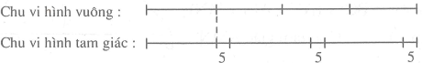
- Chu vi hình tam giác gồm 3 cạnh hình vuông và đoạn dài 15cm (5x3 = 15). Do đó 1 cạnh hình vuông là 15 cm.
- Chu vi hình vuông bằng chu vi hình tam giác và bằng :
15 x 4 - 60 (cm)
11.
Giả sử có miếng bìa hình tam giác ABC với vết cắt là đoạn AD.
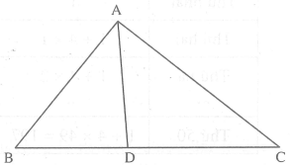
Xét tổng chu vi hai hình tam giác ABD và ADC :
(AB + BD + AD) + (AD + DC + AC)
= AB + (BD + DC) + AC + AD x 2
= (AB + BC + AC) + AD x 2
Như vậy tổng chu vi 2 hình tam giác ADC và ABD so với chu vi hình tam giác ABC thì hơn là 2 lần đoạn AD. Vậy đoạn AD là :
(168 - 120) : 2 = 24 (cm).
12.
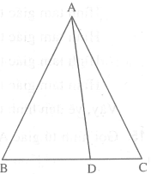
Miếng bìa là hình tam giác ABC có cạnh AB bằng cạnh AC ; BC = 15cm và vết cắt là đoạn AD. Cạnh BC bị cắt thành 2 đoạn BD và DC :
Giả sử BD > DC.
Hiệu chu vi 2 hình tam giác ABD và ADC là :
(AB + BD + AD) - (AD + DC + AC) = BD - DC (vì AB = AC và AD chung).
Từ đó : BD - DC = 3 (cm) ;
BD + CD =15 (cm) ;
Do đó : BD = (3 + 15) : 2 = 9 (cm) ;
DC = 15 - 9 = 6 (cm).
13.

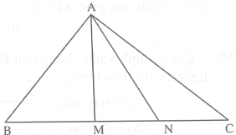
Tổng chu vi hai hình tam giác ABN và ACM bằng :
(AB + BN + AN) + (AC + CM + AM)
= (AB + AQ + (AN + AM) + (BN + CM)
= (AB + AC + BC) + (AN + AM + MN)
= 120cm + Chu vi hình tam giác AMN.
Từ đó 120cm + Chu vi hình tam giác AMN = 180cm
Chu vi hình tam giác AMN = 180 - 120 = 60 (cm).
14.
a) Xem hình vẽ:
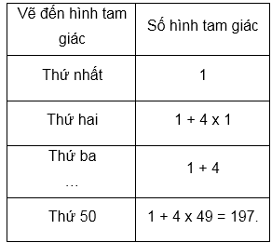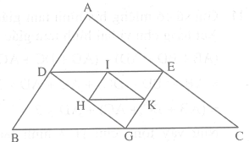

b) Hình tam giác thứ nhất có chu vi là 128cm
Hình tam giác thứ hai có chu vi là 64cm
Hình tam giác thứ ba có chu vi là 32cm
Hình tam giác thứ tư có chu vi là 16cm
Hình tam giác thứ năm có chu vi là 8cm
Hình tam giác thứ sáu có chu vi là 4cm
Vậy, vẽ đến hình tam giác thứ sáu thì chu vi của nó là 4cm.
15.
Gọi hình tứ giác ABCD, theo đầu bài chẳng hạn có :
AB + BC + CD = 38 (cm)
BC+ CD + DA = 41 (cm)
CD + DA + AB = 46 (cm)
DA + AB + BC = 43 (cm)
Như vậy 3 lần tổng độ dài 4 cạnh là
38 + 41 +46 + 43 = 168 (cm).
Chu vi hình tứ giác là : 168 : 3 = 56 (cm)
Độ dài cạnh lớn nhất là : 56 - 38 = 18 (cm)
Độ dài cạnh bé nhất là : 56 - 46 = 10 (cm).

